LoveBook

软件架构文档

版本 1.0

修订历史记录

|  |  |  |  |
| --- | --- | --- | --- |
| **日期** | **版本** | **说明** | **作者** |
| 27/6/2017 | 1.0 | 初次撰写 | 欧阳三丰 |
|  |  |  |  |
|  |  |  |  |
|  |  |  |  |

目录

1. 简介 2

1.1 目的 2

1.2 参考资料 2

2. 用例视图 2

3. 逻辑视图 2

3.1 概述 2

3.2 在构架方面具有重要意义的设计包 2

4. 进程视图 2

5. 部署视图 2

6. 实现视图 2

7. 数据视图（可选） 2

8. 核心算法设计（可选） 2

软件架构文档

# 简介

## 目的

本文档将从构架方面对系统进行综合概述，其中会使用多种不同的构架视图来描述系统的各个方面。它用于记录并表述已对系统的构架方面作出的重要决策。

## 参考资料

1. 《LoveBook立项建议书》ver1.0。

2. 《LoveBook需求规约》ver1.0。

# 用例视图

本章是对该平台系统用例视图的描述。

## 用例图

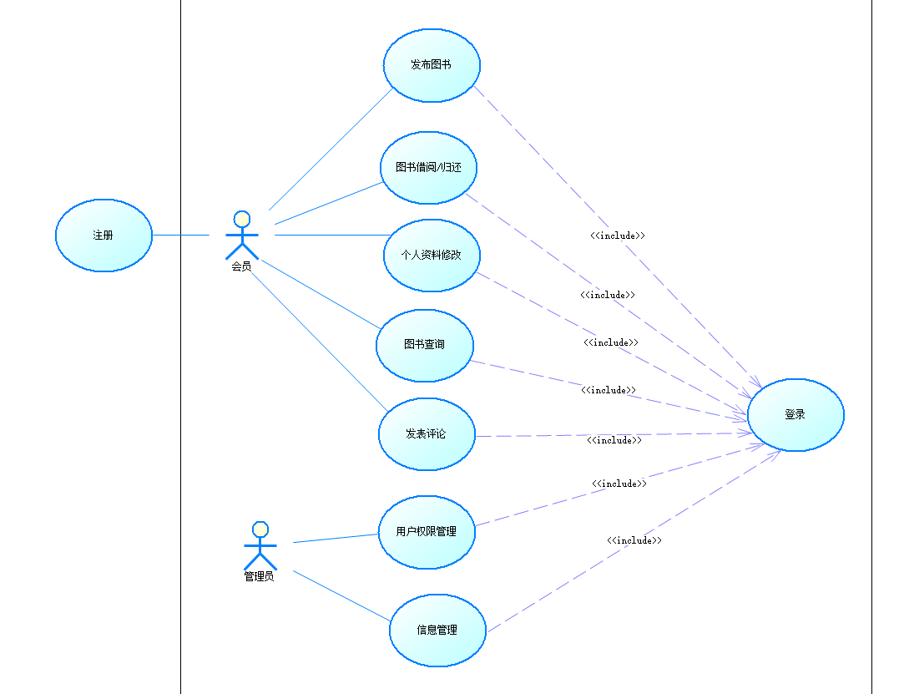

图1 系统用例视图

## 2.1.1 注册

该用例允许游客提出注册申请，从而成为爱书平台用户，主要参与者为游客。

## 2.1.2 登录

该用例允许用户登录到平台，从而以用户或管理员的账户身份使用平台，主要参与者为会员和管理员。

## 2.1.3 发布图书

该用例允许用户发布图书信息，主要参与者为会员。

## 2.1.4 图书借阅/归还

该用例允许用户借阅和归还图书，主要参与者为会员。

## 2.1.5 个人资料修改

该用例允许用户修改个人资料，主要参与者为会员。

## 2.1.6 图书查询

该用例允许用户查询图书信息，主要参与者为会员。

## 2.1.7 发表评论

该用例允许用户对已阅读的图书发布评论，主要参与者为会员。

## 2.1.8 用户权限管理

该用例允许管理员用户管理其他用户的权限，主要参与者为管理员。

## 2.1.9 信息管理

该用例允许管理员用户管理系统中用户、书籍和评论的信息，主要参与者为管理员。

# 逻辑视图

本章是对软件架构的逻辑视图的描述。

## 概述

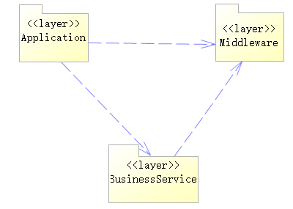

图2 系统总体架构图

爱书平台的逻辑视图主要由三层组成，分别为Application层，BusinessService层和Middleware层。

Application层主要由响应各种用户界面请求的Action类组成，它会调用BusinessService层中的函数进行业务逻辑处理，同时根据结果显示不同的界面给用户。

BusinessService层主要完成实际的业务逻辑，包括与数据库的表对应的实体类，访问数据库的Dao类和实现业务逻辑的Service类。

Middleware层为SSH框架的函数库。

## Application层

Application层为一个Action包，Action包由RegisterAction，LoginAction，GetDataAction，PublishBookAction，BorrowBookAction，ReturnBookAction，ModifyProfileAction，SearchBookAction，SubmitCommentAction，GetCommentAction， ManageUserAction，ManageBookAction和ManageCommentAction共13个子包组成。

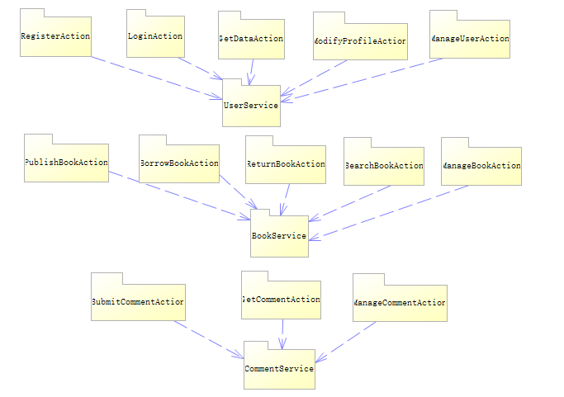

图3 Application层架构图

## Business Service层

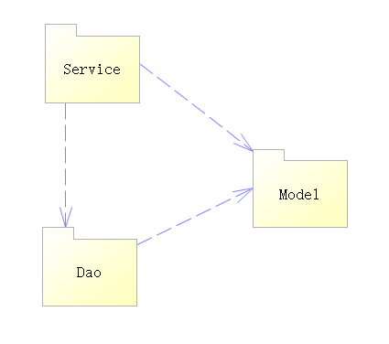

图4 BusinessService层架构图

BusinessService层由Service，Dao和Model三个子包组成。

## 3.3.1 Service包

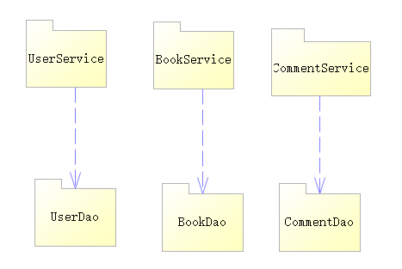

图5 Service包架构图

Service包由UserService，BookService，CommentService三个子包组成。

## 3.3.2 Dao包

Dao包由UserDao，BookDao和CommentDao三个子包组成。

## 3.3.3 Model包

## Middleware层

[对于每个重要的包，都用一个小节来加以说明，其中应包括该包的名称、简要说明以及显示该包中所有重要的类和包的图。

对于该包中的每个重要类，应包括其名称、简要说明，还可选择包括对其部分主要职责、操作和属性的说明。]

# 进程视图

[本节说明将系统分解为轻量级进程（单个控制线程）和重量级进程（成组的轻量级进程）的情况。本节的内容按照各个通信或交互的进程组来进行组织。说明进程之间的主要通信模式，例如消息传递、中断和会合。]

# 部署视图

[本节说明用来部署和运行该软件的一种或多种物理网络（硬件）配置。对于每种配置，它至少应该指出执行该软件的物理节点（计算机、CPU）及其互连情况（总线连接、LAN 连接、点到点连接等）。另外还要包括**进程视图**中的各进程到物理节点的映射。]

# 实现视图

[本节说明实现模型的整体结构、软件分解为实现模型中的层和子系统的情况，以及所有在构架方面具有重要意义的构件。]

# 数据视图（可选）

[从永久性数据存储方面来对系统进行说明。如果几乎或根本没有永久性数据，或者设计模型与数据模型之间的转换并不重要，那么本节就为可选。]

# 核心算法设计（可选）

[对系统中的核心算法进行设计。如果没有什么重要的算法，那么本节就为可选。]